Elasticsearch使用

下载jdk

安装jak并配置环境

安装elasticsearch软件
  - 下载Elasticsearch6.4.3：
    - https://www.elastic.co/cn/downloads/elasticsearch
  - 安装
    - 将下载的的ES文件放入opt文件夹下
    - 进行解压：tar -xzvf ./elasticsearch-6.4.3.tar.gz
    - 解压后的目录
    - 进入解压后的文件夹 elasticsearch-6.4.3
    - cd elasticsearch-6.4.3/
    - cd bin
    - ./elasticsearch 进行启用ES后会报一个运行时异常，即不能用root用户进行启动
    - 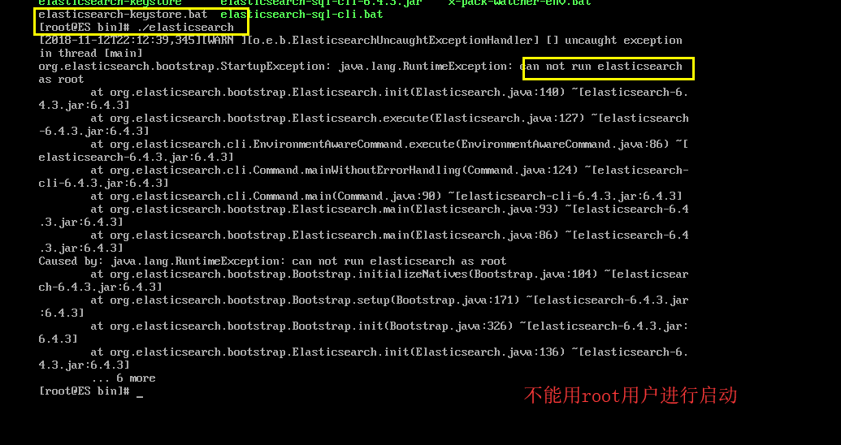
    - ./elasticsearch -Des.insecure.allow.root=true
    - 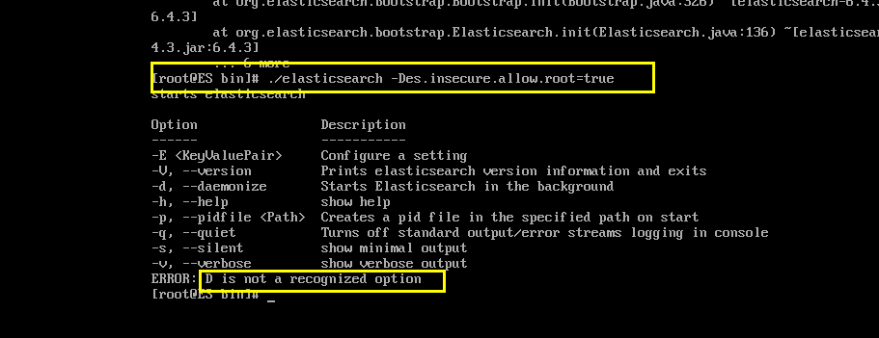
    - 为了安全，需要新创建一个用户进行单独启动操作ES

创建用户
    - 创建组：groupadd 组名
      - groupadd eszu
      - 创建用户 ：useradd 用户名 -g 组名 -p 密码
      - 如：useradd esyonghu -g eszu -p 123456
- 赋权
  - 让ES属于eszu下刚创建的用户
  - 返回到opt文件夹下：cd ..
  - chown -R 用户名:组名elasticsearch-6.4.3
    - chown -R esyonghu:eszu elasticsearch-6.4.3
- 切换至esyonghu
  - su esyonghu
  - cd elasticsearch-6.4.3/
  - ls
  - cd bin
  - ./elasticsearch 进行启用ES 出现started代码启动成功028 68760707
  - 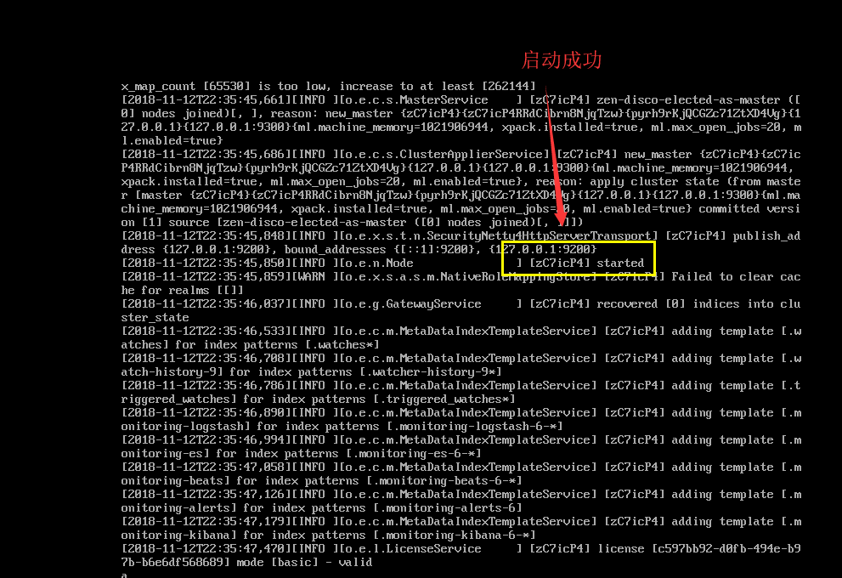
- 测试es链接
  - 新建一个链接，使用esyonghu进行登录
  - 用esyonghu 输入测试命名curl 127.0.0.1:9200
  - 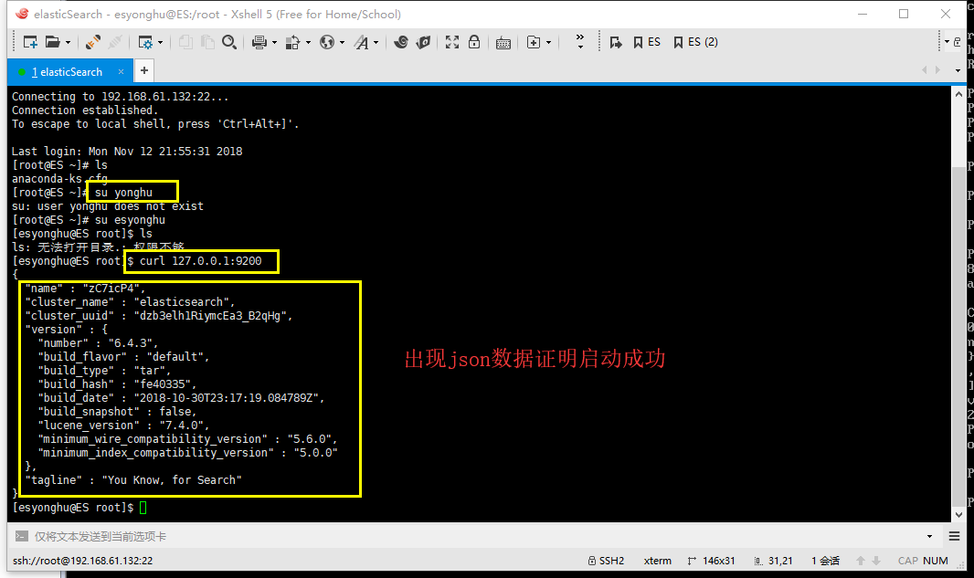
- 修改ES远程访问：
  - 停止ES的启动：Ctrl+C
  - 进入ES的config目录
  - vi ./elasticsearch.yml
  - 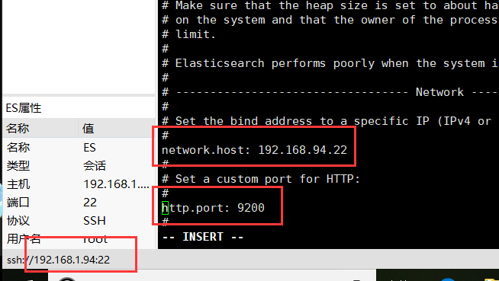
  - 再启动 --报错
  - 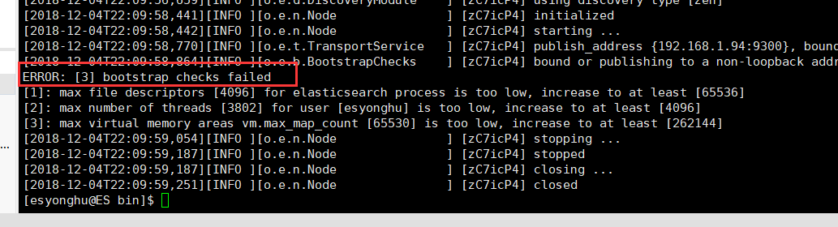
  - 解决第一个错误
    - 进入 etc/security/limits.conf最后一行加入：
    - esyonghu soft nofile 65536
    - esyonghu hard nofile 65536
    - esyonghu soft nproc 4096
    - esyonghu hard nproc 4096
  - 解决第二错误
    - 进入 etc/security/limits.d/20-nproc.conf 修改为 esyonghu soft nproc 4096
  - 解决第三个错误
    - Vim /etc/sysctl.conf
Vm.max_map_count=655360

执行以下命令生效：sysctl-p
关闭防火墙:systemctl stop firewalld.service

(3)安装elasticsearch-head插件
进入目录 cd/usr/local
git clone git://github.com/mobz/elasticsearch-head.git
(4)

1.8安装kibana
Kibana是针对elasticsearch的开源分析及可视化平台，使用kibana可以查询，查看并与存储在ES索引的数据进行交互操作，使用kibana能执行高级的数据分析，并能以图表、表格和地图的形势查看数据

下载kibana（版本必须与安装的ES版本一致）

把下载好的压缩包拷贝到/soft目录下

解压缩
- 把解压后的目录移至到/usr/local/kibana
mv kibana-6.4.3-linux-x86_64/* /usr/local/kibana/

编辑kibana配置文件
  - Vi /usr/local/kibana/config/kibana.yml
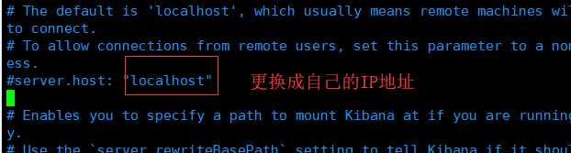
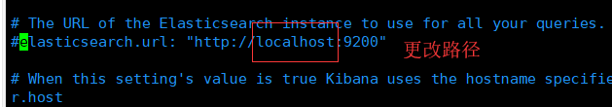

开启5601端口（kibana）

开启防火墙：

systemctl start firewalld.service

开启5601端口：

firewall-cmd --permanent --zone=public --add-port=5601/tcp

重启防火墙：
  - firewall -cmd -reload

启动Kibana
/usr/local/kibana/bin/kibana

关闭防火墙：
  - service iptables stop

浏览器访问：
  - http://192.168.1.94:5601

2 分词器
分词器：从一串文本中切分出一个一个的词条，并对每个词条进行标准化
包括三部分：
Character filter：分词之前的预处理，过滤掉HTML标签，特殊符号转换等
Tokenizer:分词
Token filter：标准化
内置分词器：
Standard分词器：（默认的）他会将词汇单元转换成小写形式，并去除停用词和标点符号，支持中文采用的方法和单词切分
simple分词器：首先会通过非字母字符来分割文本信息，然后将词汇单元统一为小写形式。该分析器会把去掉数字类型的字符。
Whitespace分词器：仅仅是去除空格，对字符没有lowcase化，不支持中午；并且不对生成的词汇单元进行其他的标准化处理。
Language分词器：特定语言的分词器，不支持中文

2.1安装中文分词器
下载中文分词器：https://github.com/medcl/elasticsearch-analysis-ik/releases （下载与ES同个版本-）
将压缩包放入 soft文件夹下
解压：[root@ES soft]# unzip ./elasticsearch-analysis-ik-master.zip
unzip ./
移动：
[root@ES soft]# mv elasticsearch-analysis-ik-master /usr/local
进入[root@ES local]# cd elasticsearch-analysis-ik-master/
安装maven：
下载地址：http://maven.apache.org/download.cgi
解压：tar -zxvf apache-maven-3.5.0-bin.tar.gz
配置环境变量：vim /etc/profile
添加环境变量内容如下：
MAVEN_HOME为解压tar包后的目录
export MAVEN_HOME=/usr/local/src/apache-maven-3.5.0
export PATH=${MAVEN_HOME}/bin:${PATH}

.重新读取环境变量文件

[root@ES /]# source /etc/profile
测试
mvn -v
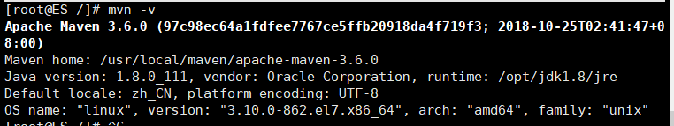
[root@ES /]# mvn clean install -Dmaven.test.skip=true
进入 elasticsearch-analysis-ik-master文件夹下进行编译
[root@ES elasticsearch-analysis-ik-master]# mvn clean install -Dmaven.test.skip=true
出现以下情况说明成功
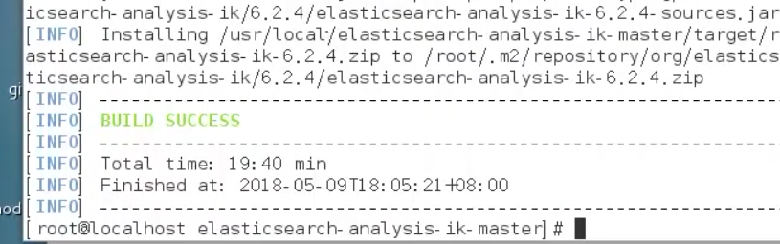
进入target
[root@ES elasticsearch-analysis-ik-master]# cd target
[root@ES target]# cd releases/
查看生产分词器压缩包的路径：pwd
/usr/local/elasticsearch-analysis-ik-master/target/releases
进入plugins文件：
/opt/elasticsearch-6.4.3/plugins
创建文件夹ik
Mkdir ik
查看ik文件夹路径
/opt/elasticsearch-6.4.3/plugins/ik
在release文件夹下将分词器压缩包进行移动到ik文件夹下
[root@ES releases]# cp ./elasticsearch-analysis-ik-6.5.0.zip /opt/elasticsearch-6.4.3/plugins/ik
进入ik文件夹下解压分词器
[root@ES ik]# unzip ./elasticsearch-analysis-ik-6.5.0.zip
查看解压后的目录
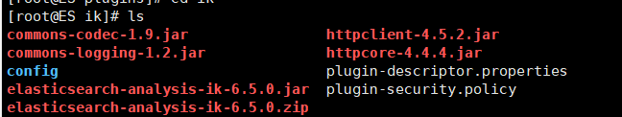
如果解压后查看目录中有一个elasticsearch的文件夹，那么就把elasticsearch文件夹下的文件全部移动到ik目录下
mv ./elasticsearch/* ./
删除不需要的分词器zip压缩包
[root@ES ik]# rm elasticsearch-analysis-ik-6.5.0.zip
再删除elasticsearch文件夹
mv -rf ./elasticsearch
启动elasticsearch
如果报错：
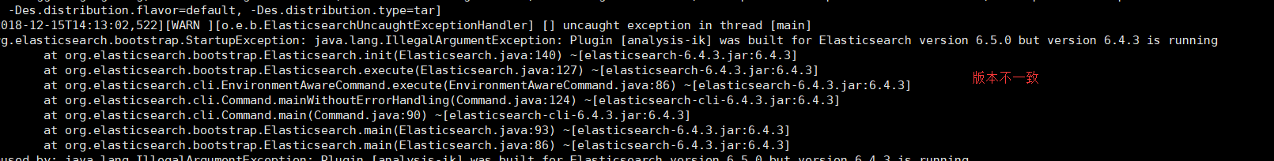
修改ik版本
[root@ES ik]# vi plugin-descriptor.properties
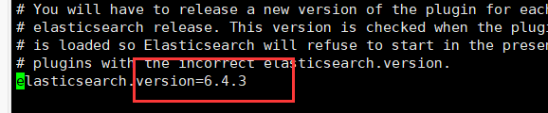

三、使用kibana实现基本的增删改查

1、创建索引
方式一：
PUT /lib/
{
"settings": {
"index":{
"number_of_shards":3,
"number_of_replicas":1
}
}
}

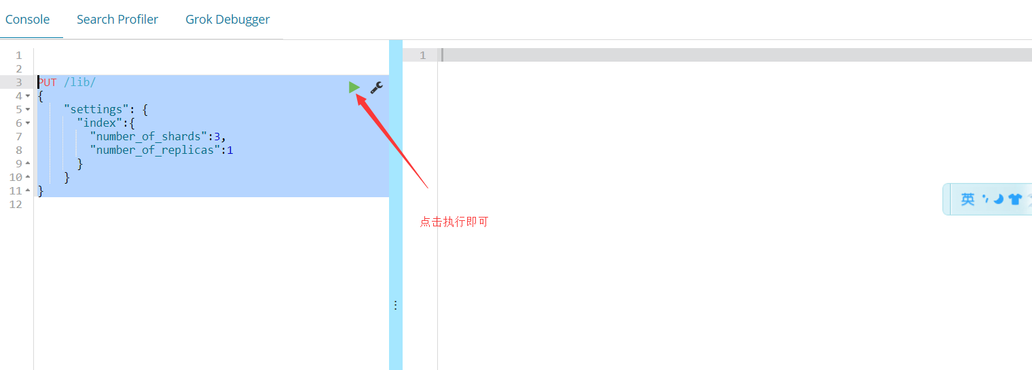
方式二：
PUT /lib2

2、查看索引详情
查看指定索引
GET /lib/_settings
查看索引索引
GET _all /_settings

向索引中插入数据
（一）用指定id的方式
PUT /索引名/类型/id{
字段名:值1,
字段名2:值2
}
    - 不知道id的方式
POST /索引名/类型/{
字段名:值1,
字段名2:值2
}

查询数据
显示整个文档中的值
GET /索引名/类型/id
显示文档中部分的值
GET/索引名/类型/id?_source=字段1，字段2

修改数据
一、将插入的语句中的值修改后重新执行插入
二、只修改指定的字段
POST /索引名/类型/id/_update
{
“doc”:{
字段名:值
}
}

删除
- 删除指定文档
DELETE /索引名/类型/id
- 删除索引
DELETE 索引名

批量获取文档

1、获取指定文档值（1）
GET /_mget
{
“doce”:[
{
“_index”:”索引名1”,
“_type”:”类型1”,
“_id”:”id”
},
{
“_index”:”索引名1”,
“_type”:”类型1”,
“_id”:”id”

}
]
}

获取指定字段的值（2）
GET /_mget
{
“doce”:[
{
“_index”:”索引名1”,
“_type”:”类型1”,
“_id”:”id”,
“_source”:”字段名”
},
{
“_index”:”索引名1”,
“_type”:”类型1”,
“_id”:”id”,
“_source”:[“字段名1”,”字段名2”]
}
]
}

3、当索引和类型一致时获取多个文档
GET /索引名/类型 _mget
{
“ids”:[“id1”,”id2”,”id3”]
}

使用bulk API实现批量操作
Bulk的格式：
{action:{metadata}}\n
{requestbody}\n
action:(行为)
create :文档不存在时创建（存在时创建会报错）
update:更新文档
index：创建新文档或替换已有的文档
delete：删除一个文档
metadata:_index,_type,_id
示例：
{
“delete”:{
“_index”:”索引名”,
“_type”:”类型”,
“_id”:”id号”
}
}
同时添加多个文档
POST /索引名/类型/_bulk
{“index”:{“_id”:1}}换行
{“字段名1”:”值1”,”字段名2”:”值2”}
{“index”:{“_id”:2}}换行
{“字段名1”:”值1”,”字段名2”:”值2”}
{“index”:{“_id”:3}}换行
{“字段名1”:”值1”,”字段名2”:”值2”}

ES版本控制
  - Elasticsearch采用了乐观锁来保证数据的一致性，也就是说，当用户对document进行操作时，并不需要对该document做加锁和解锁的操作，只需要指定要操作的版本即可。当版本号一致时，elasticsearch会允许该操作顺利执行，而当版本号存在冲突时，elasticsearch会提示冲突并抛出异常（versionConfilctEngineException异常）。
  - Elasticsearch的版本号取值范围为1到2^63-1.

1、内部版本控制：
    - 使用的是_version 版本号要与文档的版本号一致
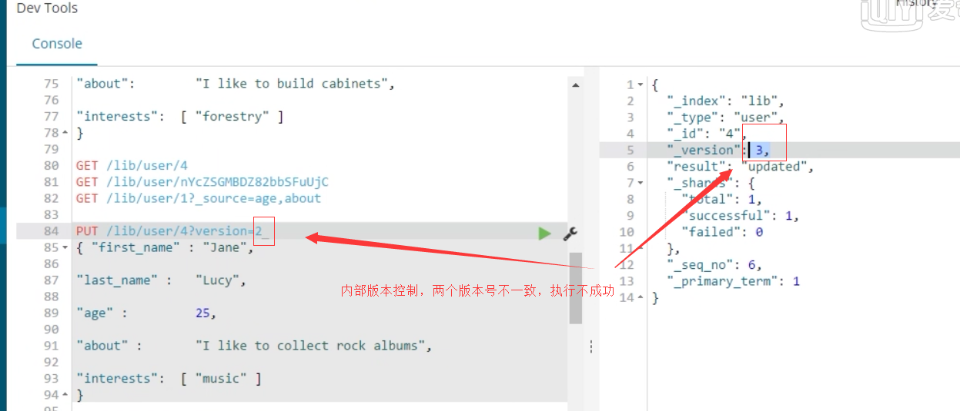
  - 外部版本控制：elasticsearch在处理外部版本号时会对内部版本号的处理有些不同。他不在是检查_version是否与请求中指定的数值相同，而是检查当前的_version是否比指定的数值小。如果请求成功，那么外部的版本号就会被存储到文档中的_version中。
  - 为保持_version与外部版本控制的数据一致，使用version_type=external
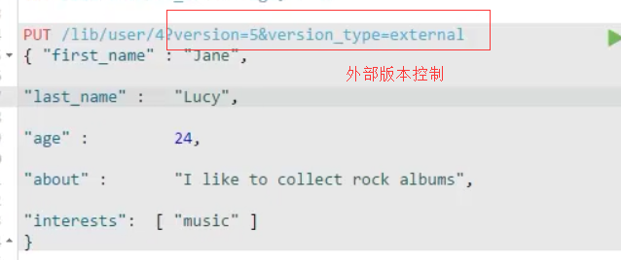

ES的mapping

1、核心数据类型
    - 字符型
      - Text：被用来索引长文本，在建立索引前会将这项文本进行分词，转化为词的组合，建立索引。允许ES来检索这些词语。Text类型不能用来排序和聚合。
      - Keyword：不需要进行分词，可以被用来检索过滤、排序和聚合。Keyword类型字段只能用本身来进行检索
    - 数字类型
      - byte,short,integer,Long,double,float
    - 日期类型：date
    - 二进制类型：binary

2、Maping 支持的属性
"type" : "text", #是数据类型一般文本使用text(可分词进行模糊查询)；keyword无法被分词(不需要执行分词器)，用于精确查找
"analyzer" : "ik_max_word", #指定分词器，一般使用最大分词：ik_max_word
"normalizer" : "normalizer_name", #字段标准化规则；如把所有字符转为小写；具体如下举例
"boost" : 1.5, #字段权重；用于查询时评分，关键字段的权重就会高一些，默认都是1；另外查询时可临时指定权重
"coerce" : true, #清理脏数据：1，字符串会被强制转换为整数 2，浮点数被强制转换为整数；默认为true
"copy_to" : "field_name", #自定_all字段；指定某几个字段拼接成自定义；具体如下举例
"doc_values" : true, #加快排序、聚合操作，但需要额外存储空间；默认true，对于确定不需要排序和聚合的字段可false
"dynamic" : true, #新字段动态添加 true:无限制 false:数据可写入但该字段不保留 'strict':无法写入抛异常
"enabled" : true, #是否会被索引，但都会存储;可以针对一整个_doc
"fielddata" : false, #针对text字段加快排序和聚合（doc_values对text无效）；此项官网建议不开启，非常消耗内存
"eager_global_ordinals": true, #是否开启全局预加载,加快查询；此参数只支持text和keyword，keyword默认可用，而text需要设置fielddata属性
"format" : "yyyy-MM-dd HH:mm:ss||yyyy-MM-dd||epoch_millis" ,#格式化 此参数代表可接受的时间格式 3种都接受
"ignore_above" : 100, #指定字段索引和存储的长度最大值，超过最大值的会被忽略
"ignore_malformed" : false ,#插入文档时是否忽略类型 默认是false 类型不一致无法插入
"index_options" : "docs" ,
# 4个可选参数
# docs（索引文档号）,
# freqs（文档号 + 词频），
# positions（文档号 + 词频 + 位置，通常用来距离查询），
# offsets（文档号 + 词频 + 位置 + 偏移量，通常被使用在高亮字段）
# 分词字段默认是position，其他的默认是docs
"index" : true, #该字段是否会被索引和可查询 默认true
"fields": {"raw": {"type": "keyword"}} ,#可以对一个字段提供多种索引模式，使用text类型做全文检索，也可使用keyword类型做聚合和排序
"norms" : true, #用于标准化文档，以便查询时计算文档的相关性。建议不开启
"null_value" : "NULL", #可以让值为null的字段显式的可索引、可搜索
"position_increment_gap" : 0 ,#词组查询时可以跨词查询 既可变为分词查询 默认100
"properties" : {}, #嵌套属性，例如该字段是音乐，音乐还有歌词，类型，歌手等属性
"search_analyzer" : "ik_max_word" ,#查询分词器;一般情况和analyzer对应
"similarity" : "BM25",#用于指定文档评分模型，参数有三个：
# BM25 ：ES和Lucene默认的评分模型
# classic ：TF/IDF评分
# boolean：布尔模型评分
"store" : true, #默认情况false,其实并不是真没有存储，_source字段里会保存一份原始文档。
# 在某些情况下，store参数有意义，比如一个文档里面有title、date和超大的content字段，如果只想获取title和date
"term_vector" : "no" #默认不存储向量信息，
# 支持参数yes（term存储），
# with_positions（term + 位置）,
# with_offsets（term + 偏移量），
# with_positions_offsets(term + 位置 + 偏移量)
# 对快速高亮fast vector highlighter能提升性能，但开启又会加大索引体积，不适合大数据量用

3、复杂数据类型
    - 数组类型：数组类型不需要专门制定数组元素的type。例如：
      - 字符型数组：[“one”,”two”]
      - 整形数组:[1,2]
      - 数组型数组：[1,[2,3]]等价于[1,2,3]
      - 对象数组：[{“name”:”mary”,”age”:20},{“name”:”john”,”age”:10}]
    - 对象类型(Object datatype):_object_用于单个json对象
    - 嵌套类型(Nested datatype):_nested_ 用于json数组；

4、地理位置类型
    - 地理坐标类型（Geo-pint datatype）：_geo_point_ 用于经纬度坐标：
    - 地理形状类型（Geo-shape datatype）:_geo_shape_用于类似于多边形的复杂形状；

5、特定类型
    - IPv4 类型（IPv4 datatype）：ip 用于IPv4 地址
    - Completion 类型（Completion datatype）：completion 提供自动补全建议
    - Token count 类型（Token count datatype）：token_count 用于统计做子标记的字段的index数目，该值会一直增加，不会因为过滤条件而减少
    - mapper-murmur3 类型：通过插件，可以通过_murmur3_来计算index的哈希值
    - 附加类型（Attachment datatype）：采用mapper-attachments插件，可支持_attachments_索引，例如 Microsoft office 格式，Open Documnet 格式， ePub，HTML等

查询（query）

1、简单查询
    - GET /索引名/类型/_search?p=字段名=值 为模糊查询
    - GET /索引名/类型/_search?p=字段名=值&sort=字段:desc 排序及查询
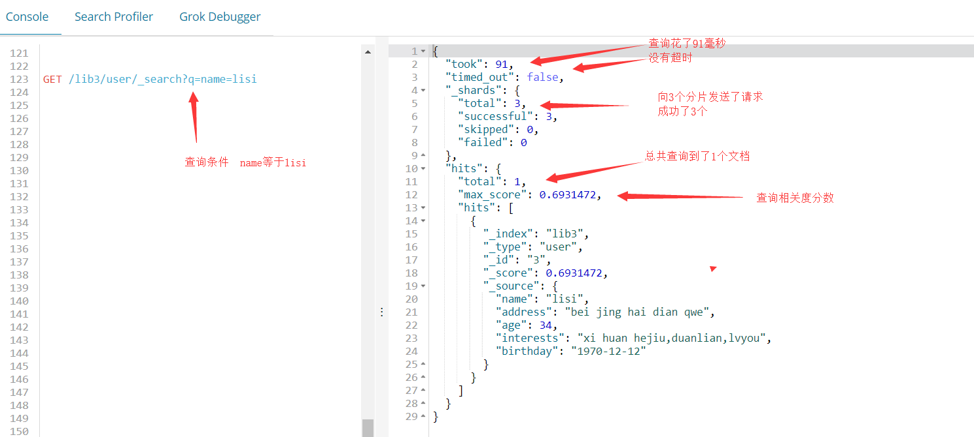

term查询和terms查询
  - term query会去倒排索引中寻找确切的term，它并不知道分词器的存在。这种查询适合keyword、numeric、date。
  - Term:查询某个字段里含有某个关键词的文档
    - GET /lib3/user/_search/{“query”:{“term”:{“interests”:”changge”}}}
  - Terms：查询某个字段里含有多个关键词的文档
    - GET /lib3/user/_search/{“query”:{“terms”:{“interests”:[“changge”,”hejiu”]}}}
    - 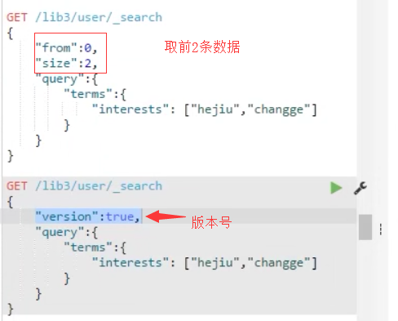

控制查询返回数量（分页）
  - From：从哪一个文档开始查询，size：查询多少条数据

查询返回版本号
  - 查询时添加属性：version:true 具体看前面3.3

Match查询
Match query知道分词器的存在，会对filed进行分词操作，然后再查询

match 查询一个字段符合多个值 相当于or
#查询interests字段中含有tingyinyue或lvyou的文档
GET /lib3/user/_search
{
"query": {
"match": {
"interests": "tingyinyue lvyou"
}
}
}

Match_all
    - 查询该类型下的所以类型
#查询该文档所有
GET /lib3/user/_search
{
"query": {
"match_all": {}
}
}

Multi_match
    - 查询多个字段中具备以下内容
#查询interests和name字段中具备zhangsan或 lisi的
GET /lib3/user/_search
{
"query": {
"multi_match": {
"query": "zhangsan lisi" ,
"fields":["interests","name"]
}
}
}

Match_phrase：短语查询
#查询interests字段中存在《duanlian,lvyou》短语的文档
GET /lib3/user/_search
{
"query": {
"match_phrase": {
"interests": "duanlian,lvyou"
}
}
}

_souce属性：
设置显示的字段
#只显示age,name字段
GET /lib3/user/_search
{
"_source": ["age","name"],
"query": {
"match_phrase": {
"interests": "duanlian,lvyou"

}
}
}

设置不显示的字段
GET /lib3/user/_search
{
"_source": {"includes": "address", 包含该字段
"excludes": ["name","age"]不包含该字段
},
"query": {
"match_phrase": {
"interests": "duanlian,lvyou"
}
}
}

模糊设置显示与不显示的字段
GET /lib3/user/_search
{
"_source": {"includes": "add*", 包含该字段
"excludes": ["name","age"]不包含该字段
},
"query": {
"match_phrase": {
"interests": "duanlian,lvyou"
}
}
}

排序：sort
#查询所有，安装age字段降序，asc 升序
GET /lib3/user/_search
{
"query": {
"match_all": {}
},
"sort": [
{
"age": {
"order": "desc"
}
}
]
}

根据某个字段前缀条件查询
#查询name字段中以zhao开头的文档
GET /lib3/user/_search
{
"query": {
"match_phrase_prefix": {
"name": {"query": "zhao"}
}
}
}

结果：
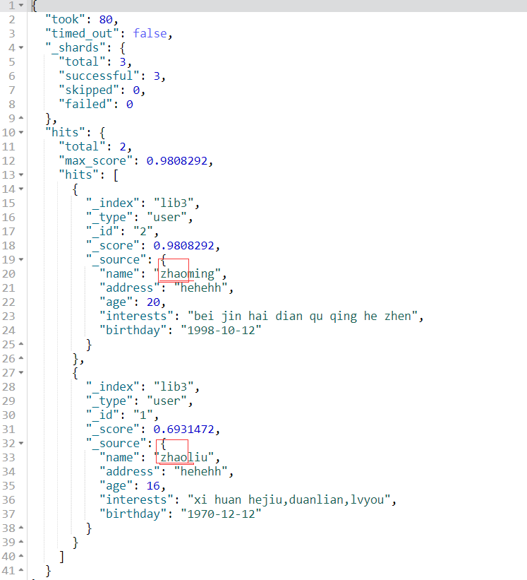

范围查询 range
相当于MySQL中的between to
包含属性有：
From：从多少开始
To:到多少
Include_lower 是否包含开始边界（默认为true）
Include_upper 是否包含结束边界（默认为true）
Boost 设置权重（默认值为1）
查询生日字段在1990-10-10至2018-05-01的人员。05和01前的0一定要加上
GET /lib3/user/_search
{
"query": {
"range": {
"birthday": {
"from": "1990-10-10",
"to": "2018-05-01"
}
}
}
}

结果：
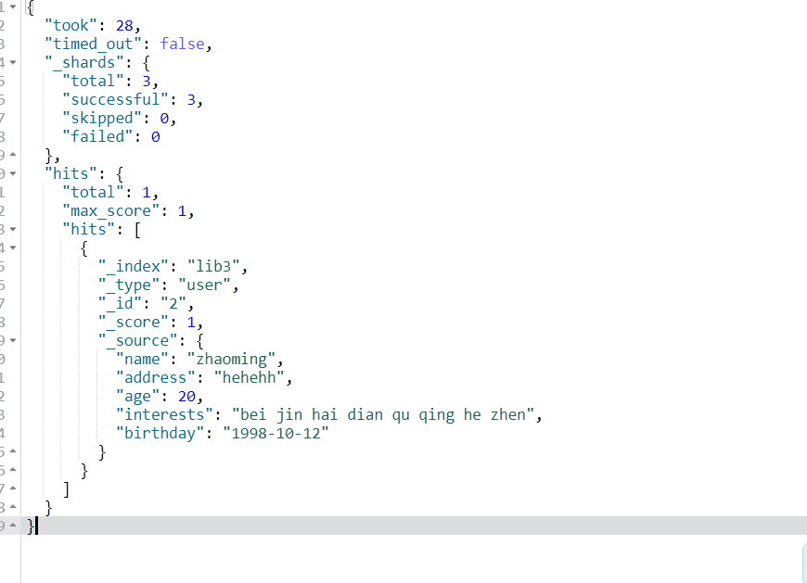

Wildcard查询
允许使用通配符*和？来进行查询
*代表0个或多个字符
？代表任意一个字符
#查询name字段中zhao开头的文档，
GET /lib3/user/_search
{
"query": {
"wildcard": {
"name":"zhao*"
}
}
}

模糊查询 fuzzy
属性：
Value:查询的关键字
Boost：查询的权重值：默认为1.0
Min_similarity：设置匹配的最小相似度，默认为：0.5，对于字符串，取值为0-1（包括0和1）；对于数值，取值可能大于1；对于日期型取值为1d,1m等，1d代表1天
Prefix_length:指明区分词项的共同前缀长度，默认是0
Max_expansions:查询中的词项科研扩展的数目，默认可以无限大

#模糊查询：查询name字段中含有lii的文档
GET /lib3/user/_search
{
"query": {
"fuzzy": {
"name": "lii"
}
}
}
}

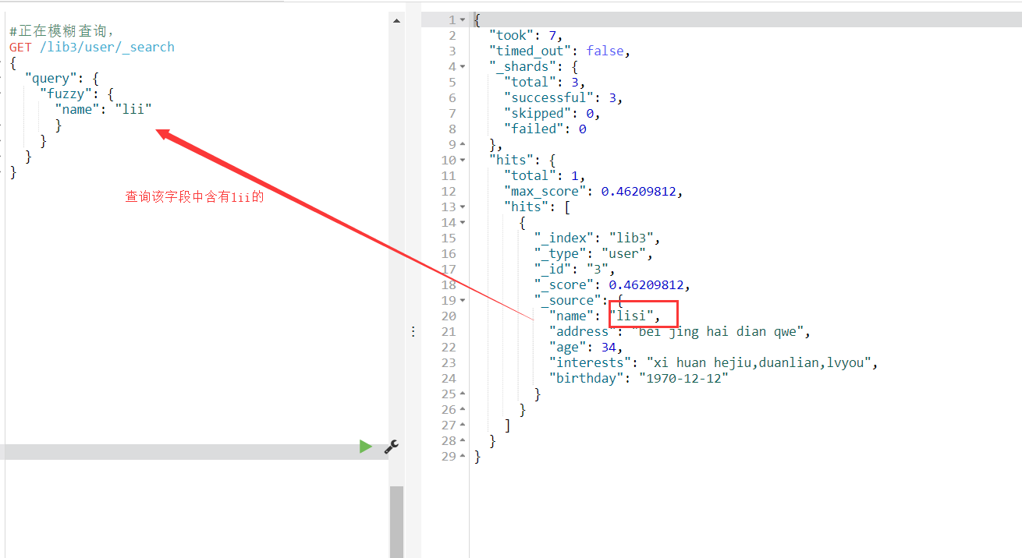

搜索结果高亮显示 highlight

#高亮显示name字段中的匹配值 highlight
GET /lib3/user/_search
{
"query": {
"fuzzy": {
"name": "lii"
}
},
"highlight": {
"fields": {
"name": {}
}
}
}

中文查询
中文查询和英文查询用法都一样， 其实差不多，唯一区别在于分词查询

1、建库建表
#建表
PUT /lib3
{
"settings": {
"number_of_shards": 3,
"number_of_replicas": 0
},
"mappings": {
"user":{
"properties":{
"name":{"type":"text","analyzer":"ik_max_word"},
"address":{"type":"text","analyzer":"ik_max_word"},
"age":{"type":"integer"},
"interests":{"type":"text","analyzer":"ik_max_word"},
"birthday":{"type":"date"}
}
}
}
}

2、插入模拟数据：
PUT /lib3/user/6
{
"name":"赵六",
"address":"黑龙江省铁岭",
"age":50,
"birthday":"1970-12-12",
"interests":"喜欢喝酒，锻炼，说相声"
}

PUT /lib3/user/7
{
"name":"赵明",
"address":"北京海淀区",
"age":20,
"birthday":"1998-10-12",
"interests":"喜欢喝酒，锻炼，唱歌"
}

PUT /lib3/user/8
{
"name":"lisi",
"address":"北京海淀区清河",
"age":23,
"birthday":"1998-12-12",
"interests":"喜欢喝酒，锻炼，唱歌"
}

PUT /lib3/user/9
{
"name":"王五",
"address":"黑龙江省铁岭",
"age":26,
"birthday":"1995-12-12",
"interests":"喜欢编程，听音乐，旅游"
}
PUT /lib3/user/10
{
"name":"张三",
"address":"北京海淀区清河",
"age":50,
"birthday":"1988-12-12",
"interests":"喜欢摄影，听音乐，跳舞"
}

3、查询

（1）Term和terms查询
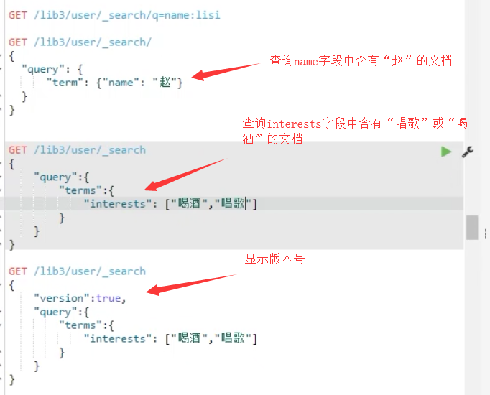

（2）March查询
#分词查询，根据name字段中的值进行分词查询 如：赵六分成 “赵”，“六”
GET /lib3/user/_search
{
"query": {
"match": {
"name": "赵六"
}
}
}

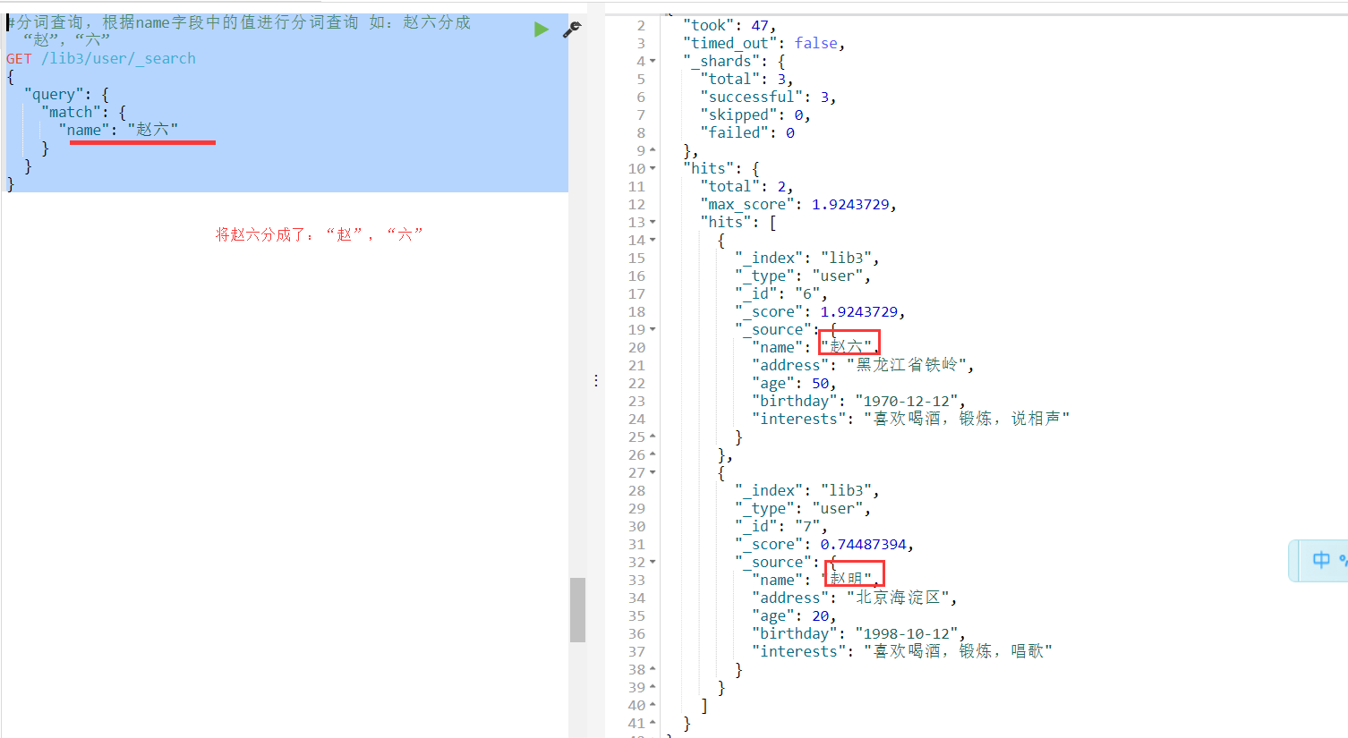

Multi_match
#查询name，interests字段中含有“喝”，“明”的文档
GET /lib3/user/_search
{
"query": {
"multi_match": {
"query": "喝明",
"fields": ["name","interests"]
}
}
}
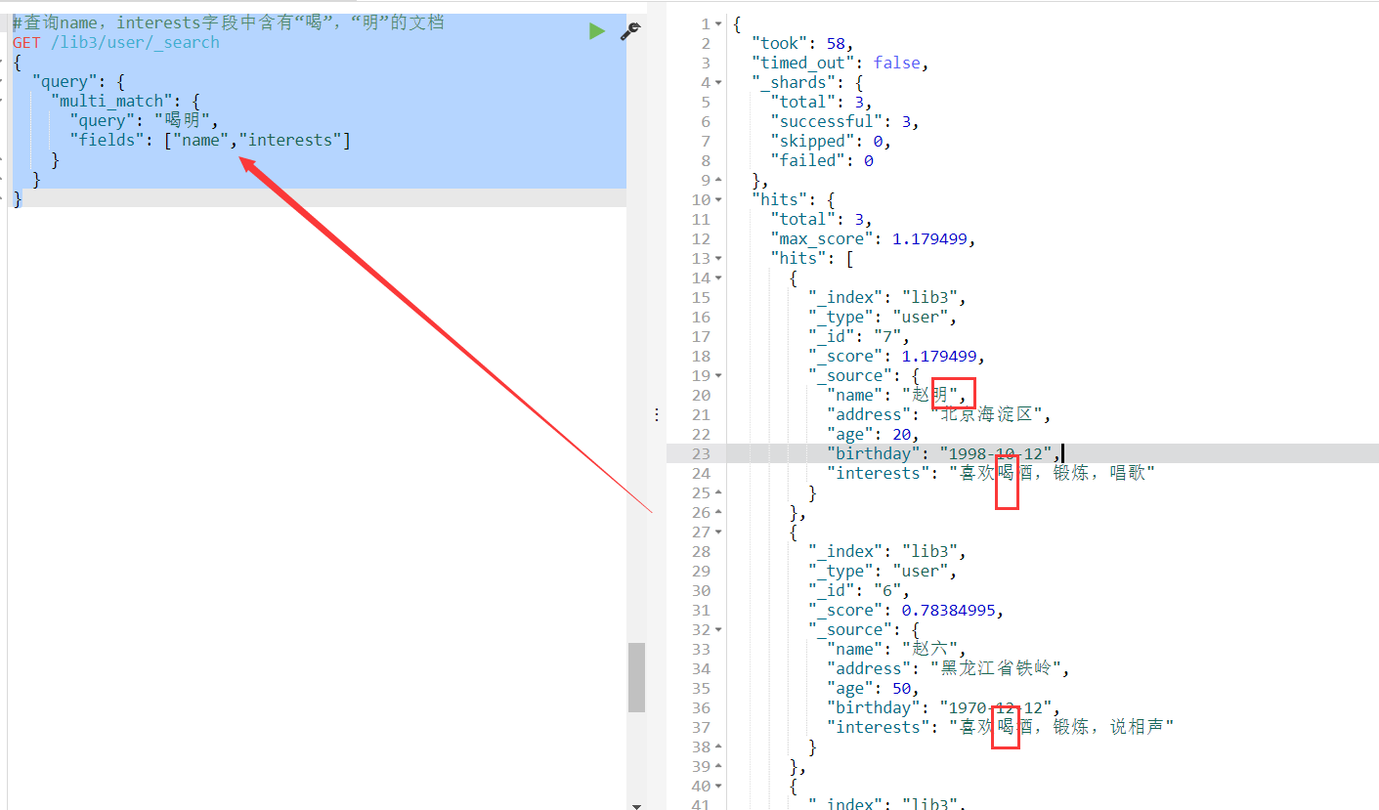

Filter查询
Filter是不计算相关性，同时可以cache。因此，filter速度要快于query。

1、数据准备
#动态创建索引并插入值，itemID在动态生成mapping时，该字段会默认 为text类型，因text类型参与分词。所以会将英文转换成小写
PUT /lib4/items/_bulk
{ "index":{"_id":1}}
{"price":40,"itemID":"ID100123"}
{ "index":{"_id":2}}
{"price":50,"itemID":"ID100124"}
{ "index":{"_id":3}}
{"price":25,"itemID":"ID100125"}
{ "index":{"_id":4}}
{"price":30,"itemID":"ID100126"}
{ "index":{"_id":5}}
{"price":null,"itemID":"ID100127"}

2、Term过滤查询
# 过滤查询价格为40的文档
GET /lib4/items/_search
{
"query": {
"bool": {
"filter":[{
"term":{"price":40}
}]

}
}
}

3、Terms过滤查询
# terms过滤查询价格为40的文档
GET /lib4/items/_search
{
"query": {
"bool": {
"filter":[{
"terms":{"price":[30,40]}
}]

}
}
}

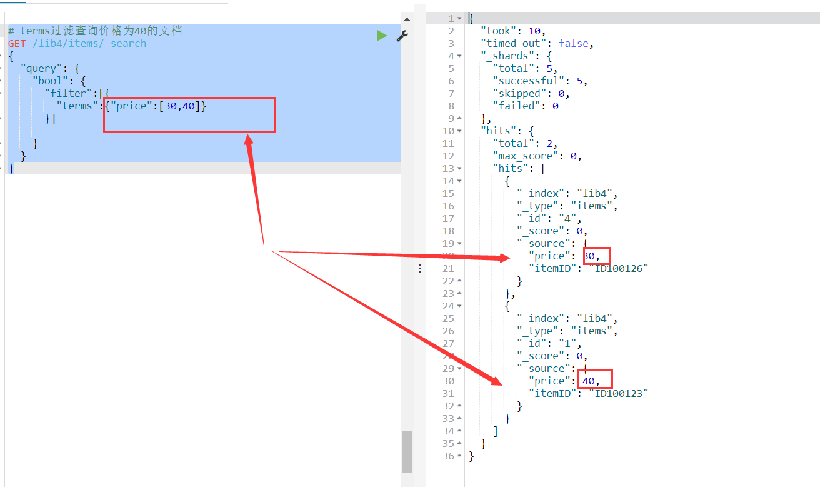

4、默认使用mapping注意事项
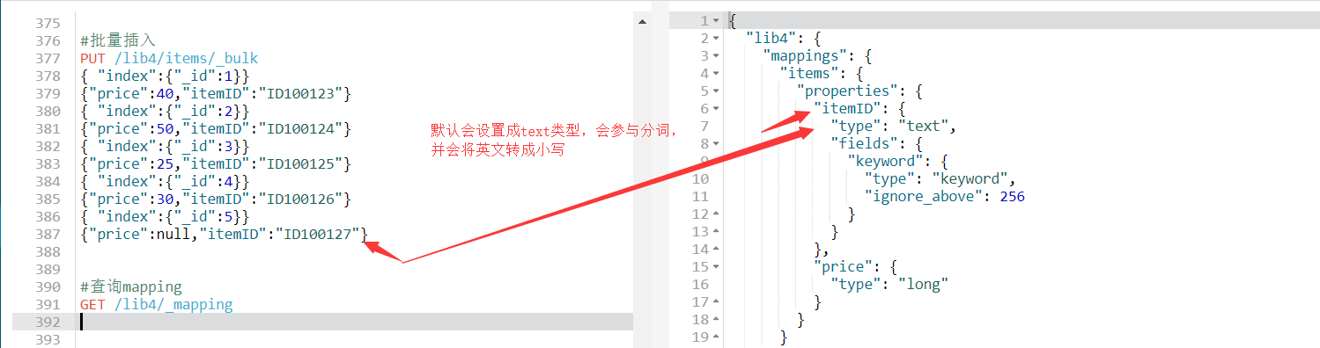
# terms过滤查询itemID为ID100127的文档，将ID转换成小写才能查询到结果
GET /lib4/items/_search
{
"query": {
"bool": {
"filter":[{
"terms":{"itemID":["ID100127"]}
}]

}
}
}

5、Bool过滤查询
可以实现组合过滤查询

（1）语法：
{“bool”:{“must”:[],”should”:[],”must_not”:[]}}
Must:必须满足的条件-- 相当于数据库中的and
Should:可以满足的条件--相当于数据库中的or
Must_not:不需要满足的条件--相当于数据库中的not
实例：
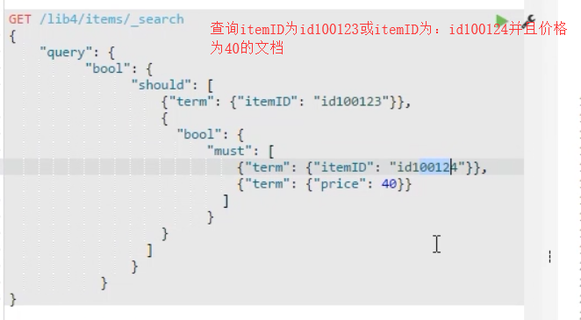

（2）范围过滤
gt: >
lt: <
gte: >=
lte: <=
#查询价格大于等于10，小于等于30的文档
GET /lib4/items/_search
{
"query": {
"bool": {
"filter": {
"range": {
"price": {
"gte": 10,
"lte": 30
}
}
}
}
}
}

（3）过滤非空（exists）
#过滤价格字段为空的文档
GET /lib4/items/_search
{
"query": {
"bool": {
"filter": {
"exists": {
"field": "price"
}
}
}
}
}

（4）过滤器缓存

聚合查询

1、sum：求和
#求价格的总和，总和列别名为：price_of_sum;size等于0是不显示查询到的具体数据，只看结果
GET /lib4/items/_search
{
“size”:0,
"aggs": {
"price_of_sum": {
"sum": {
"field": "price"
}
}
}
}

2、min：最小值
#求价格这列的最小值，别名为：price_of_min;size等于0是不显示查询到的具体数据，只看结果

GET /lib4/items/_search
{
"size": 0,
"aggs": {
"price_of_min": {
"min": {
"field": "price"
}
}
}
}

3、max 最大值

#求价格这列的最小值，别名为：price_of_max;size等于0是不显示查询到的具体数据，只看结果
GET /lib4/items/_search
{
"size": 0,
"aggs": {
"price_of_max": {
"max": {
"field": "price"
}
}
}
}

4、avg 平均值
#求价格这列的平均值，别名为：price_of_avg;size等于0是不显示查询到的具体数据，只看结果
GET /lib4/items/_search
{
"size": 0,
"aggs": {
"price_of_avg": {
"avg": {
"field": "price"
}
}
}
}

cardinality:求基数
#查询price字段的基数（该字段互不相同的值的个数）
GET /lib4/items/_search
{
"size": 0,
"aggs": {
"price_of_cardi": {
"cardinality": {
"field": "price"
}
}
}
}

Terms:分组
#查询price字段分组，相当于数据库的group by
GET /lib4/items/_search
{
"size": 0,
"aggs": {
"price_of_group": {
"terms": {
"field": "price"
}
}
}
}

练习
  - 对那些有兴趣的用户按年龄分组
#对那些有兴趣喝酒的用户按年龄分组
#字段类型为text的不能进行分组，必须转行成keword才可以
GET /lib3/user/_search
{
"query": {
"match": {
"interests": "喝酒"
}
},
"aggs": {
"interests_group_age": {
"terms": {
"field": "age.keword"
}
}
}
}

复合查询
将多个基本查询组合成单一的查询

使用bool查询
接收一下参数：

1、Must：
文档必须匹配这些条件才能被包含进来。

2、Must_not:
文档必须不匹配这些条件才能被包含进来。

3、Should:
如果满足这些语句，将增加_score，否则，无任何影响。他们主要用于修正每个文档的相关性得分。

4、Filter：
必须匹配，但它以不评分、过滤模式来进行。这些语句对评分没有贡献，只是根据过的标准来排除或包含文档。
相关性得分是如何组合的。每一个子查询都独自地计算文档的相关性得分。一旦他们的得分被计算出来，bool查询就将这些得分进行合并并且返回一个代表整个布尔操作的得分。
# interests字段必须含有changge且不能含有lvyou，或者address字段含有beijing，且生日大于1966-01-01
GET lib3/user/_search
{
"query":{
"bool": {
"must": [
{"match": {
"interests": "changge"
}}
],
"must_not": [
{"match": {
"interests": "lvyou"
}}
],
"should": [
{"match": {
"address": "bei jing"
}},
{
"range": {
"birthday": {
"gte": "1996-01-01"
}
}
}
]
}
}
}
查询结果中再次根据条件查询
# interests字段必须含有changge且不能含有lvyou，或者address字段含有beijing，且生日大于1966-01-01 再在这结果中再次进行过滤， birthday字段必须大于1990-01-01
GET lib3/user/_search
{
"query":{
"bool": {
"must": [
{"match": {
"interests": "changge"
}}
],
"must_not": [
{"match": {
"interests": "lvyou"
}}
],
"should": [
{"match": {
"address": "bei jing"
}},
{
"range": {
"birthday": {
"gte": "1996-01-01"
}
}
}
],
"filter": {
"bool": {
"must":{
"range":{"birthday":{"gte":"1990-01-01"}}
}
}
}
}
}
}

Constant_score查询
他将一个不变的常量评分应用于所有匹配的文档。它被经常用于你只需要执行的一个filter，儿没有其他查询（如：评分查询）的情况下。
#查询时不统计相关度分数
GET /lib3/user/_search
{
"query": {
"constant_score": {
"filter": {
"term": {
"interests": "bianchen"
}
}
}
}
}
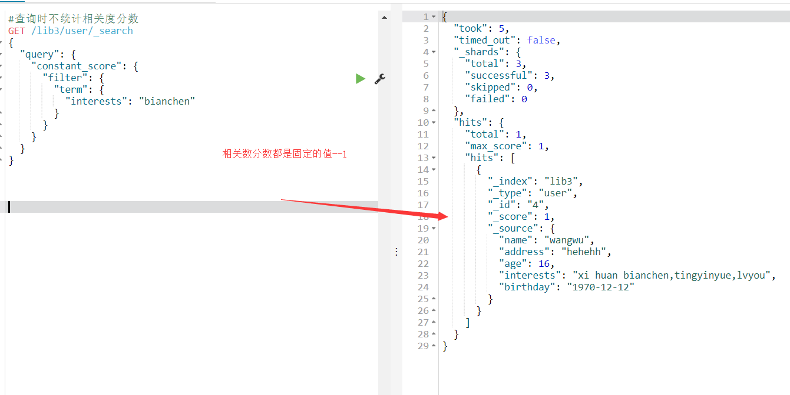
- elasticsearch原理

一、解析ES的分布式架构

（一）分布式架构的透明隐藏特性
      - Elasticsearch是一个分布式系统，隐藏了复杂的处理机制
      - 分片机制：我们不用关心数据是按照什么机制分片的、最后放入到哪个分片中
      - 分片的副本：
        - 集群发现机制：比如当前我们启动了一个es进程，当启动了第二个es进程时，这个进程作为一个node自动就发现了集群，并且加入了进去shard负载均衡：比如现在有10shard，集群中有3个节点，es会进行均衡的进行分配，以保持每个节点均衡的负载请求
    - 扩容机制
      - 垂直扩容：
        - 购置新的机器，替换已有的机器
      - 水平扩容：
        - 直接增加机器
    - Rebalance
      - 增加或减少节点时会自动均衡
    - Master节点
      - 主节点的主要职责是和集群操作相关的内容，如创建或删除索引，跟踪哪些节点是集群的一部分，并决定哪些分片分配给相关的节点。稳定的主节点对集群的健康是非常重要的。
    - 节点对等
      - 每个节点都能接收请求，每个节点接收到请求后都能把该请求路由到有相关数据的节点上，接收原始请求的节点负责采集数据并返回给客户端

二、分片和副本机制
    - Index包含多个shard
    - 每个shard都是一个最小工作单元，承载部分数据；每个shard都是一个Lucene（全文搜索引擎）实例，有完整的建立索引和处理请求的能力。
    - 增减节点时，shard会自动在nodes中负载均衡
    - Primary shard（主分片）和replied shard（副本分片），每个document肯定只存在于某一个primary shard以及其对应的replica shard中，不可能存在于多个primary shard
    - Replica shard是primary shard的副本，负责容错，以及承担读请求负载
    - Primary shard的默认数量是5，replica默认是1，默认有10个shard，5个primary shard，5个replica shard
    - Primary shard不能喝自己的replica shard放在同一个节点上（否则节点宕机，primary shard和副本都丢失，起不到容错的作用），但是可以和其他primary shard的replica shard放在同一个节点上

三、单节点环境下创建索引分析
Put /myindex { “settings”:{“number_of_shards”:3,”number_of_replicas”:1}}
这个时候，只会将3个primary shard分片到仅有的一个node上，另外3个replica shard是无法分配的（一个shard的副本replica，他们两个是不能在同一个节点的）。集群可以正常工作，但是一旦出现节点宕机，数据全部丢失，而且集群不可用，无法接收任何请求。

四、两个节点环境下创建索引分析
将3个primary shard分配到一个node上去，另外3个replica shard分配到另一个节点上
Primary shard和replica shard保持同步
Primary shard和replica shard都可以出来客户端的读请求

五、水平扩容的过程
- 扩容后primary shard和replica shard会自动负载均衡
- 扩容后每个节点上的shard会减少，那么分配给每个shard的CPU，内存，IO资源会更多，性能提高
- 扩容的极限，如果有6个shard，扩容的极限就是6个节点，每个节点上一个shard，如果想超出扩容的极限，比如说扩容到9个节点，那么可以增加replica shard的个数
- 6个shard，3个节点。最多能承受几个节点所在的服务器宕机？（容错性）任何一台服务器宕机都会丢失部分数据，为了提高容错性，增加shard的个数：9个shard，（3个primary shard，6个replica shard），这样就能容忍最多两台服务器宕机了
总结：扩容是为了提高系统的吞吐量，同时也要考虑容错性，也就是让尽可能的服务器宕机还能保证数据不丢失。

六、Elasticsearch的容错机制
以9个shard，3个节点为例：
- 如果master node宕机，此时不是所有的primary shard都是active（活跃） status，所有此时的集群状态是red。
- 容错处理的第一步：是选举一台服务器作为master，容错处理的第二步，新选举出的master会把挂掉的primary shard的某个replica shard提升为primary shard，此时集群的状态为yellow，因为少了一个replica shard，并不是所有的replica shard都是active status
- 容错处理第三部：重启故障机，新的master会把所有的副本都复制一份到该节点上，（同步一下宕机后发生的修改），此时集群的状态为gree，因为所有的primary shard和replica shard都是active status

七、文档的核心元数据

1、_index
  - 说明了一个文档存储在哪个索引中
  - 同一个索引下存放的是相似的文档（文档的field多数是相同的）
  - 索引名必须是小写的，不能以下划线开头，不能包括逗号

2、_type:
（1）表示文档属于索引中的哪个类型
（2）一个索引下只能有一个type
（3）类型名可以是大写也可以是小写，不能下划线开头，不能包括逗号

3、_id
（1）文档的唯一标识，和索引，类型组合在一起唯一标识了一个文档
（2）可以手动指定值，也可以由es来生成这个值

八、文档id生成方式

1、手动指定
  - Put /index/type/1
通常是其他系统的已有数据导入到es时使用（如：关系型数据导入<含主键等唯一标识数据>）

2、由es生成id值
Post /index/type
Es生成的id长度为20个字符，使用的是base64编码，URL安全，使用的是GUID算法，分布式下并发生成id时不会冲突

九、_source元数据分析
其实就是我们在添加文档时request body中的内容
指定返回的结果中含有哪些字段：
Get /index/type/_source =name
